**Martes**

**15**

**de Diciembre**

**Quinto de Primaria**

**Matemáticas**

*Los papalotes*

***Aprendizaje esperado:*** *Localización y trazo de las alturas en diferentes triángulos.*

***Énfasis:*** *Identificar algunas características de las alturas de un triángulo.*

**¿Qué vamos a aprender?**

Identificarás algunas características de las alturas de un triángulo.

**¿Qué hacemos?**

Te quiero platicar que estoy muy contenta porque seguimos recibiendo correos de nuestros alumnos y alumnas de diferentes lugares de nuestro país. Esta vez nos escribió Andrey. Él vive en Amecameca de Juárez, en el Estado de México; estuve investigando y la palabra Amecameca, que originalmente fue *Amaquemecan,* proviene del idioma náhuatl. Sus raíces son los vocablos *amatl,* que quiere decir ‘papel’; *queme,* que significa ‘señalar’ o ‘indicar’; y *can,* que se traduce como ‘lugar’. Por lo tanto, *Amaquemecan* significa “lugar donde los papeles señalan”.

Andrey quiere compartir con nosotros cómo se hacen los papalotes tradicionales, y nos platica también que los hacen de muchas formas, te invito a leer su carta.

*Amecameca, Estado de México a 23 de noviembre de 2020.*

*Maestra Andrea:*

*Mi nombre es Andrey, actualmente curso el quinto grado en la Escuela Primaria Rey Tizoc, turno vespertino, todos los días me preparo para ver mis clases de matemáticas, debido a la contingencia hemos venido a vivir a casa de mi abuelita Rosa, en Amecameca.*

*En este lugar hay una tradición muy bonita que es hacer papalotes y quiero compartirla con ustedes.*

*Les envió unos papalotes, para usted, para Ton y para Juan Carlos; espero les gusten.*

*¡Gracias! por enseñarme cosas nuevas cada día.*

*Andrey C.*

También nos envió algunas fotografías de paisajes hermosos incluyendo una imagen del volcán Iztaccíhuatl y una del volcán Popocatépetl.

Seleccioné esta imagen que nos muestra una forma muy peculiar que tiene relación con la clase de hoy, yo digo que se parece a una figura geométrica.

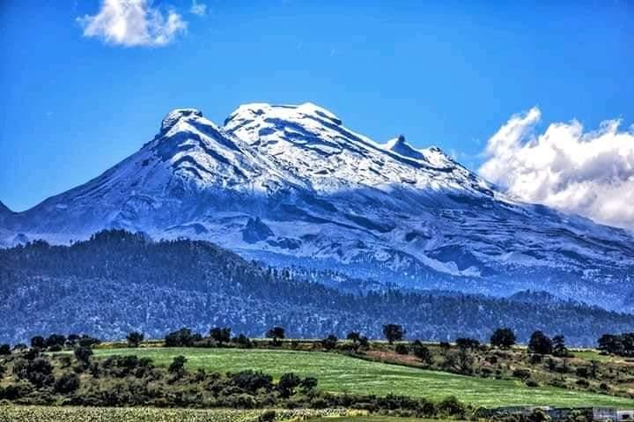

Iztaccíhuatl

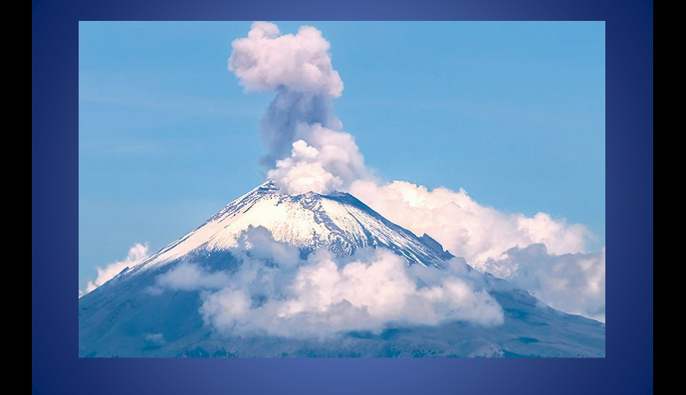

Popocatépetl

Tienen forma de triángulo, porque tiene tres lados rectos.

Andrey de Amecameca, nos platica que su abuela y él hacen unos hermosos papalotes con diferentes diseños y dice que los más hermosos son éstos porque están formados con diversos triángulos de colores, obsérvalos:

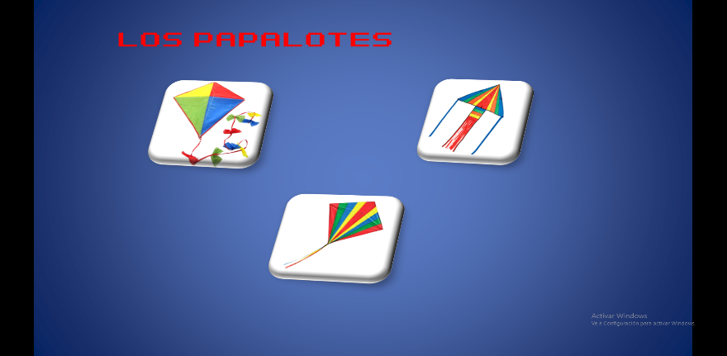

Él dice que para elaborarlos corta cuadrados y rectángulos de papel en 2 partes y obtiene 2 triángulos, te invito a hacerlos con hojas de papel, es relativamente sencillo, sigue las instrucciones para que puedas hacer tu propio papalote como Andrey en Amecameca.

Primero vamos a tomar la punta de la hoja y doblamos hasta el otro extremo para formar un primer triángulo, después quitamos el extremo de la hoja que nos sobra, puedes usar regla o tijeras, y si no tienes ninguna de las dos lo pueden hacer con las manos y te queda un cuadrado. Por último, dobla tu hoja a la mitad.



Dobla el cuadrado y tendrás 2 triángulos.



Tienes un ángulo recto que mide 90° y si tienes un ángulo recto, se le llama triángulo rectángulo. Entonces, sabemos que al doblar o cortar por la mitad un cuadrado o un rectángulo, siguiendo la diagonal, en ambos casos, se obtienen triángulos rectángulos. Y con tus triángulos puedes hacer la forma de un lindo papalote.

Recuerda que los triángulos pueden clasificarse de acuerdo a la medida de sus lados o según la medida de sus ángulos internos en:

* Triángulos equiláteros: Tienen 3 lados iguales.
* Triángulos isósceles: Tienen dos lados iguales.
* Triángulos escalenos: Ningún lado igual.

Los triángulos que se formaron del cuadrado son triángulos rectángulos, porque tienen un ángulo recto, y a la vez, son triángulos isósceles, ya que tienen dos lados iguales y uno diferente.



Los triángulos que se forman del rectángulo son a la vez triángulos rectángulos y triángulos escalenos; ya que sus tres lados son de distinto tamaño.

En la clase de hoy, vamos a localizar y trazar las alturas de algunos triángulos e identificarlas. Te darás cuenta de otras características de estos tres tipos de triángulos.

Para localizar la altura de cualquier clase de triángulo primero debemos saber que:

* El triángulo está formado por 3 lados.
* Tiene tres vértices, puntos donde se juntan sus lados.
* Tiene tres ángulos, formado por los segmentos de recta que se cortan en el vértice.

Con la información que ya tenemos sobre su clasificación, vamos a identificar la altura de diferentes triángulos.

Recordemos cuales son las líneas perpendiculares: son rectas que se cortan y forman ángulos de 90°. Estas son líneas perpendiculares:

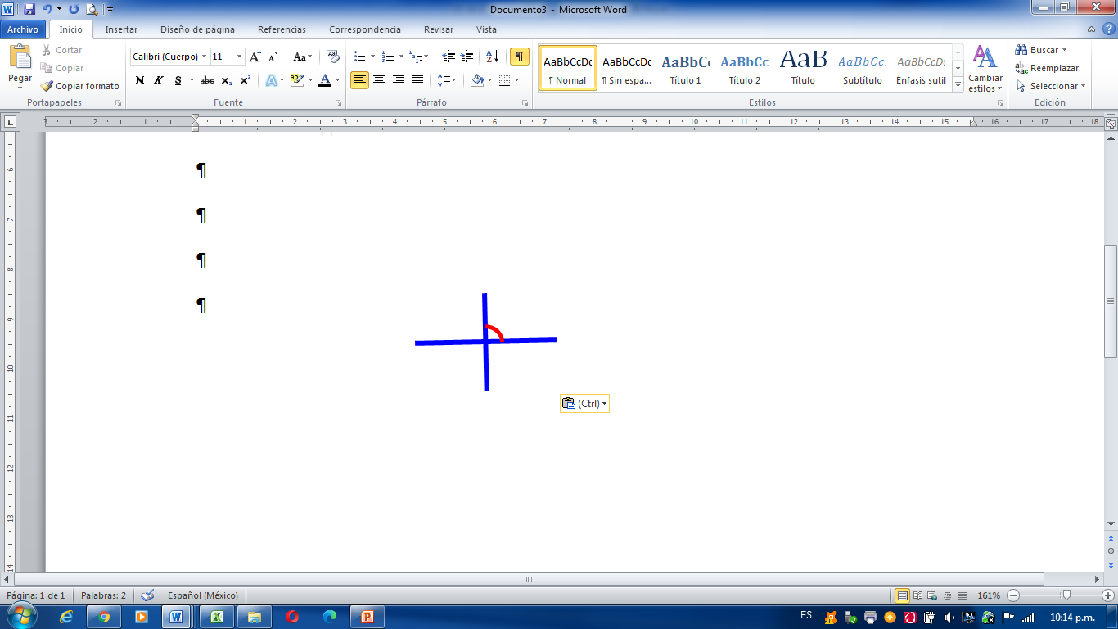

Ahora que ya tenemos toda la información, vamos a identificar la altura de 3 diferentes triángulos.

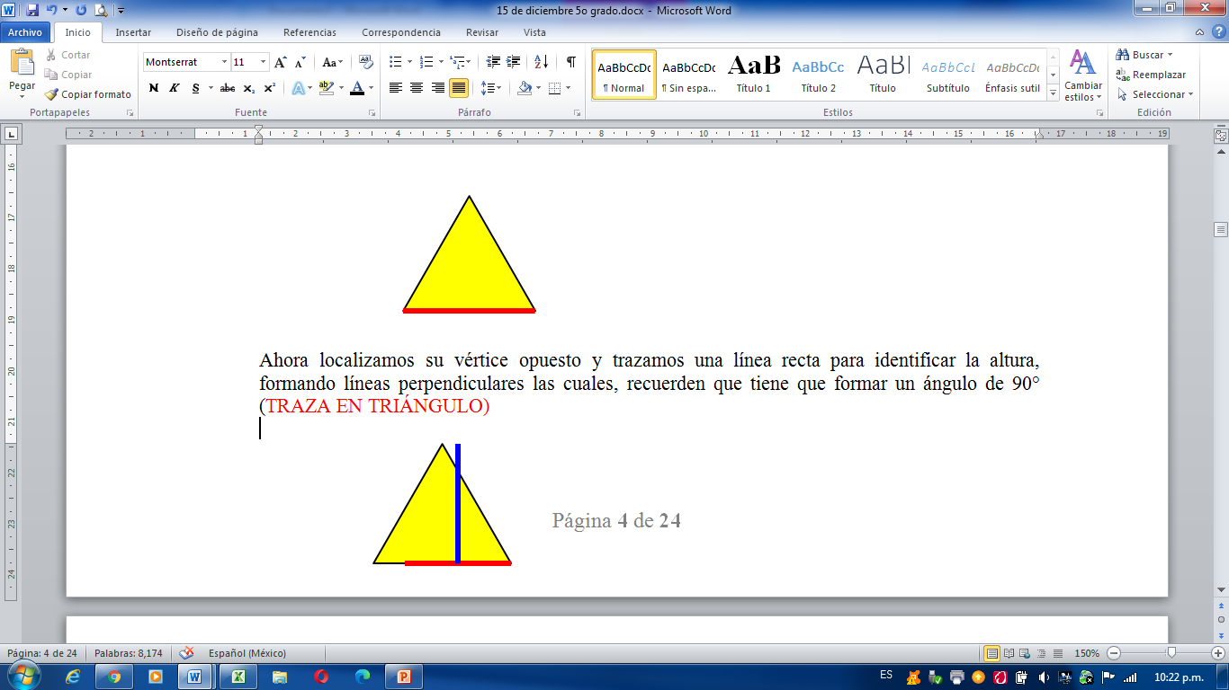

De acuerdo a las características de sus lados este triángulo se llama equilátero, porque tiene sus tres lados iguales.

Localizamos su vértice opuesto y trazando una línea recta para identificar la altura, formando líneas perpendiculares, las cuales tienen que formar un ángulo de 90°.

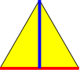

Buscamos otro lado que también puede ser su base y trazamos otra línea a su vértice opuesto.

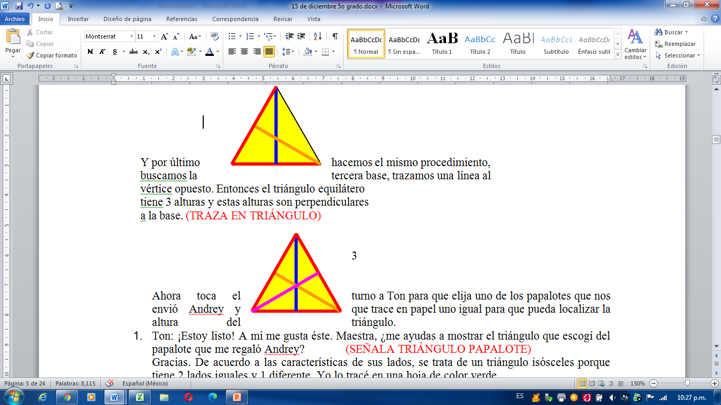

Y por último hacemos el mismo procedimiento, buscamos la tercera base, trazamos una línea al vértice opuesto.

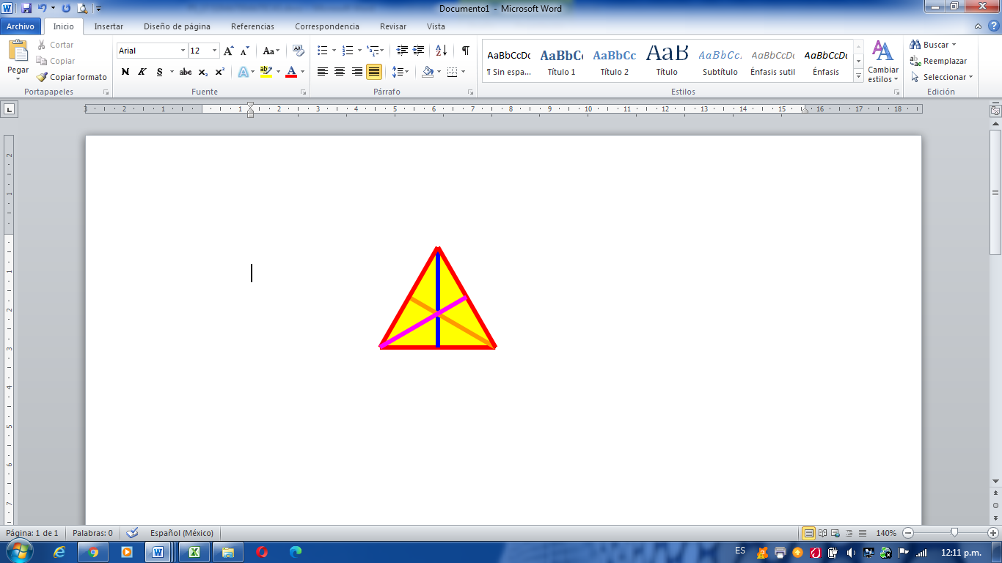

El triángulo equilátero tiene 3 alturas y estas alturas son perpendiculares a la base.

Ahora vamos a localizar la altura del siguiente triángulo:

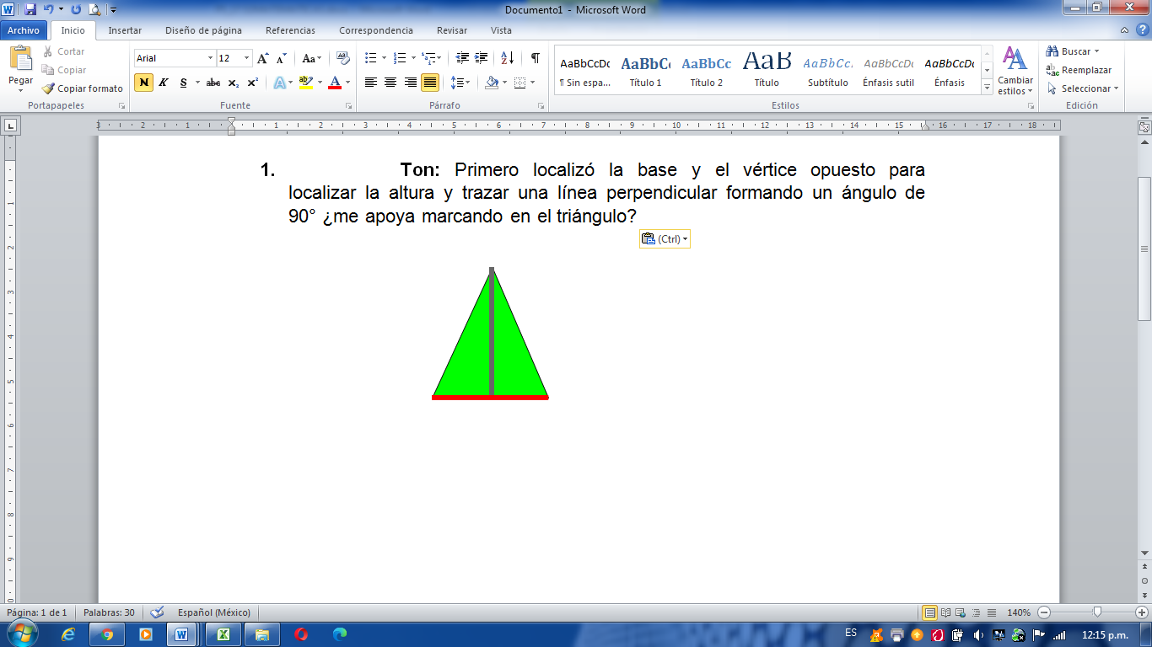

De acuerdo a las características de sus lados, se trata de un triángulo isósceles porque tiene 2 lados iguales y 1 diferente.

Primero tenemos que localizar la base y el vértice opuesto para localizar la altura y trazar una línea perpendicular formando un ángulo de 90°.

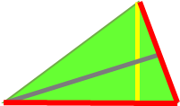

Ya tenemos trazada la primera altura, después buscamos otra base y otro vértice opuesto y trazamos una línea perpendicular a esta.

Para encontrar la altura, localizamos el vértice opuesto y trazamos otra línea perpendicular.

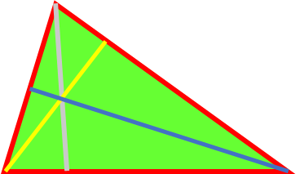

El triángulo isósceles tiene 3 alturas.

Vamos a elegir otro triángulo.

Se trata de un triángulo escaleno.

Primero localizamos la base y el vértice opuesto para localizar la altura y trazar una línea perpendicular formando un ángulo de 90°, la altura está fuera del triángulo.

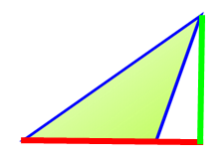

Ahora buscamos la segunda altura, con otra y otro vértice opuesto y trazamos una línea perpendicular a ésta. Vamos a usar como base el lado más largo y la altura quedó en el centro del triángulo.

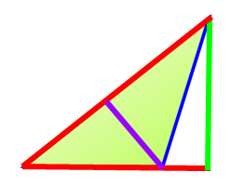

Trazamos la última altura del triángulo, el vértice opuesto para localizar la altura y trazar una línea perpendicular, la altura está fuera del triángulo.

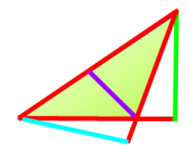

Dos alturas están fuera del triángulo.

El día de hoy identificamos algunas características de las alturas de un triángulo y relacionamos los papalotes y otros objetos con esta figura.

**El Reto de Hoy:**

Andrey nos compartió una presentación de los pasos para elaborar papalotes, algo muy divertido que podrás realizar en casa y con tu familia. Elaborar este tipo de artefactos es una invitación a soñar volando. Goza al surcar el cielo y elaborar tu propia propuesta de papalote.

¿Cómo hacer un papalote?

Materiales:

* Papel grueso o de china.
* 2 varas de madera (50cm y 30cm).
* Cuerda o hilo de cáñamo (hilo grueso).
* Tijeras.
* Cinta adhesiva.
* Regla.
* Lápiz.

Coloca las varas de madera una encima de la otra formando una cruz. Es importante dejar mínimo de 20 a 30 cm en la parte superior de la intersección.

1. Después de esto, amarra el centro con un hilo o cuerda.
2. Coloca el papel debajo de los palillos, mide y corta de manera que quede justo al contorno del rombo. Puedes dejar un margen de 1 cm para doblar y pegar al final, esto te ayudará a tener mayor soporte.
3. Pega tiras largas de papel de diferentes colores, y del largo que quieras. El largo y el color harán que tu papalote luzca mejor en el cielo.

Y ahora sí, haz que tu papalote vuele lo más alto que pueda.

**¡Buen trabajo!**

**Gracias por tu esfuerzo.**

**Para saber más:**

Lecturas



<https://libros.conaliteg.gob.mx/20/P5DMA.htm>